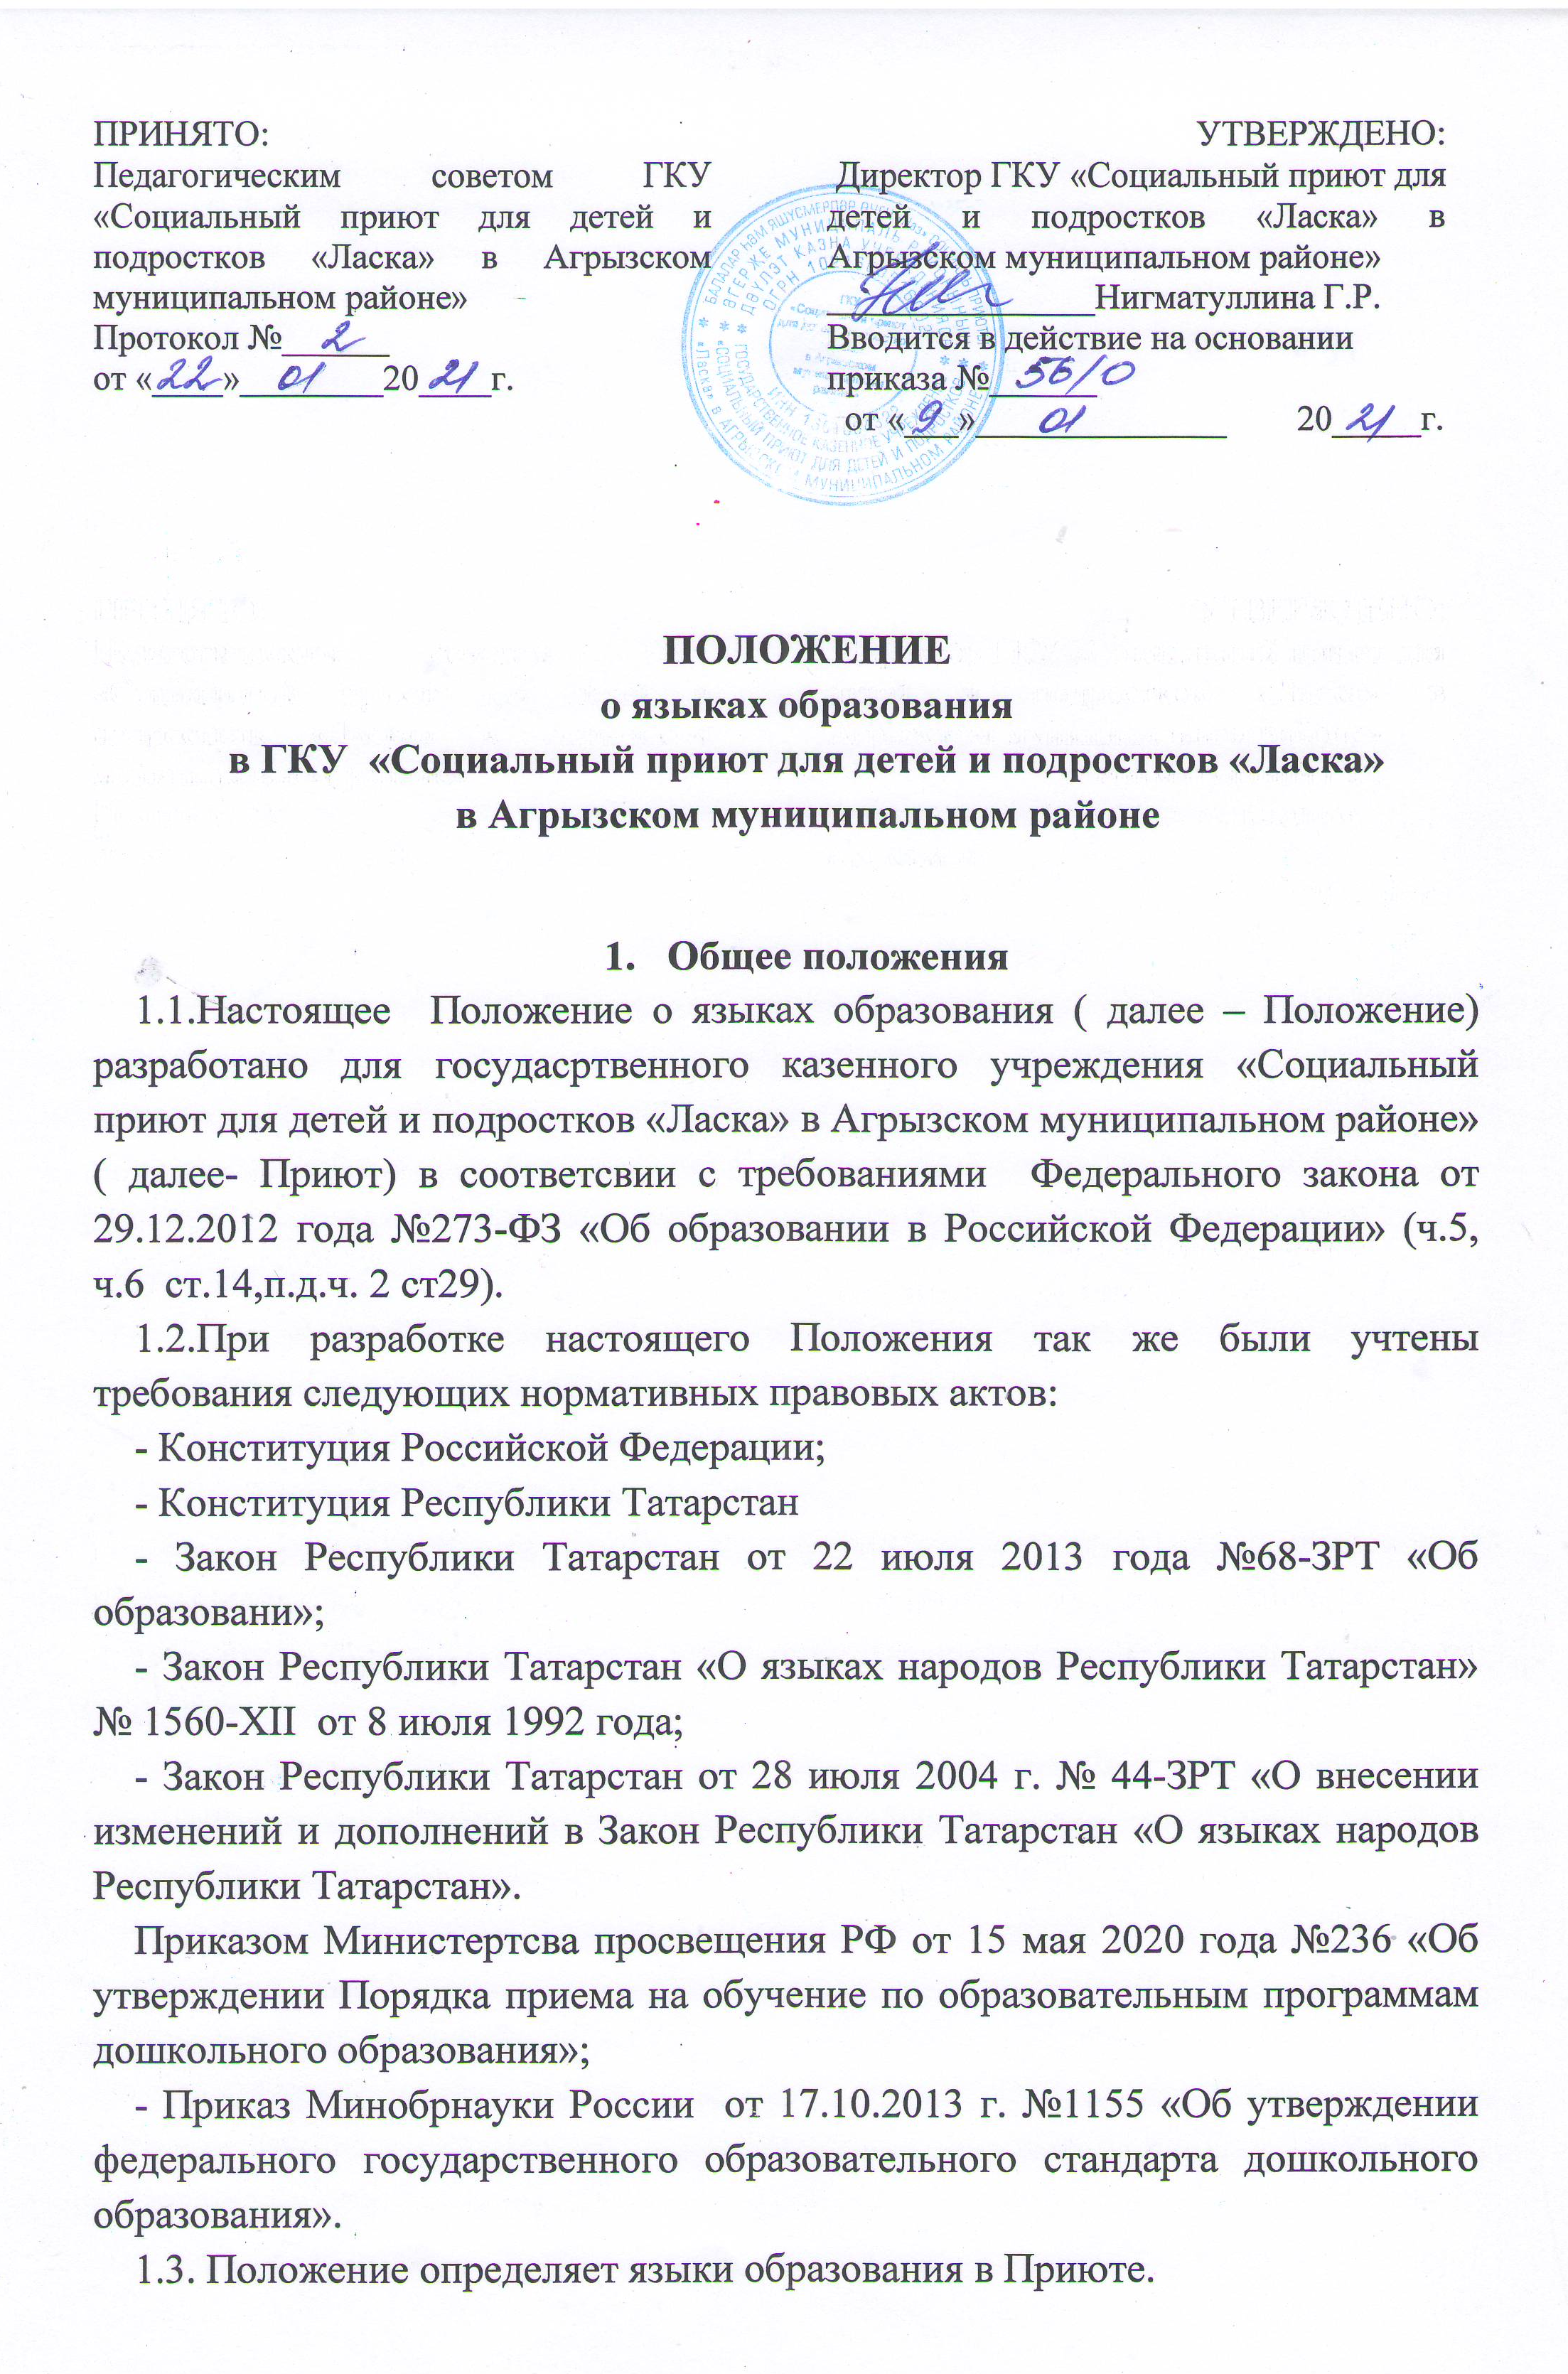

2.Образовательная деятельность
2.1.В приюте гарантируется получение образования на государственном языке Росссийской Федерации, а так же выбор языка обучения и воспитания в пределах возможностей, предоставляемых системой образования.
2.2. Образовательная деятельность в Приюте осуществляется в соответствии с ФГОС и основной общеобразовательной программой, учебным планом.
2.3. Выбор языка образования осуществляется по заявлению родителя при приеме на обучение по образовательным программам дошкольного образования. Родитель ребенка имеет право выбрать язык образования, в.т.ч. родной язык из числа языков народов России.
2.4. Право на получение дошкольного образования на родном языке из числа языков народов Российской Федерации, в том числе на русском как родном языке, а также право на изучение родного языка из числа языков народов Российской Федерации реализуется, в пределах возможностей, представляемых системой образования, в порядке, установленном законодательством.
2.5. Обучение воспитанников Приюта татарскому языку в рамках кружковой деятельности начинается со средней группы. Обучение детей татарскому языку осуществляется воспитателем.
2.6. Воспитатель ведет индивидуальную работу с воспитанниками в свободное от организованной образовательной деятельности время, создает языковую среду в общении с воспитанниками в течение дня, в том числе с целью закрепления ранее изученного материала.
2.7. Мероприятия, проводимые в Приюте, организуются на русском и татарском языках в зависимости от их целей, тематики, целевой аудитории и иных факторов.

3. Использование языков в деятельности образовательной организации
3.1. Документооборот в Приюте осуществляется на русском языке – государственном языке Российской Федерации и Республики Татарстан.
3.2. Наружное и внутреннее оформление Приюта (вывески, бланки, названия стендов, и т.д.) обеспечивается на двух государственных языках Республики Татарстан.
4.Заключительные положения
4.1. Приют обеспечивает открытость и доступность информации о языках образования путем размещения настоящего Положения на официальном сайте приюта в сети Интернет https://edu.tatar.ru/agryz/page1881974.htm
4.2. Настоящее Положение вступает в силу с момента утверждения.
4.3. Изменения в настоящее Положение могут вноситься Учреждением в соответствии с действующим Законодательством и его Уставом.
4.4. Срок действия настоящего Положения не ограничен. Положение действует до принятия нового.

